Modele propagacyjne w sieciach bezprzewodowych.

Jakub Znyk

Pomiary wykonane zostały na sieci działającej na częstotliwości 2412 mHz

Wyniki eksperymentu:

1. Wewnątrz budynku
   1. 1.5m  
      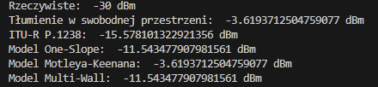
   2. 3m  
      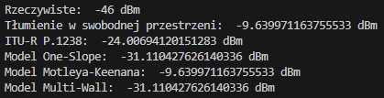
   3. 4.5m  
      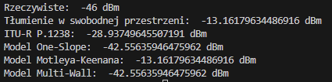

Rzeczywisty pomiar dla odległości 3m i 4.5m nie różnił się. Wyniki najbardziej oddalone od rzeczywistej wartości dawał model tłumienia w swodobnej przestrzeni. Modele One-Slope oraz Multi-Wall, z uwagi na swoją specyfikę dawały takie same rezultaty, które jednocześnie były najbardziej zbliżone do rzeczywistych wartości. Również modele tłumienia w swobodnej przestrzeni oraz model Motleya-Keenana dawał takie same rezultaty ze względu na swoją specyfikę.

1. Pomiędzy ścianami
   1. 2m, 1 ściana działowa  
      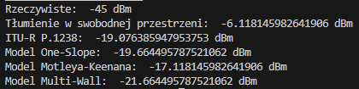
   2. 4m, 1 ściana działowa  
      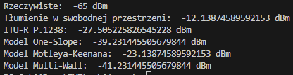
   3. 7m, 2 ściany – wewnętrzna i działowa  
      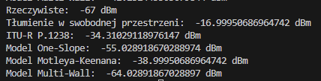

Przy pomiarach między ścianami zaczynają być dostrzegalne znaczne różnice pomiędzy poszczególnymi modelami. Modele tłumienia w swobodnej przestrzeni, ITU oraz Motleta-Keenana znacznie różnią się od rzeczywistego wyniku. Ciekawym spostrzeżeniem jest model One-Slope, który pomimo ignorowania ilości przeszkód na drodze sygnału wraz ze zwiększaniem odległości, daje wyniki bardziej zbliżone do rzeczywistego niż pozostałe modele z wyjątkiem Multi-Wall. Model Multi-wall, podobnie jak przy poprzednich pomiarach daje najbardziej realne wyniki.

1. Pomiędzy piętrami
   1. 4.5m, 1 strop + 1 ściana wewnętrzna  
      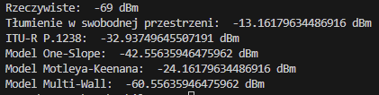
   2. 5m, 1 strop + 1 ściana wewnętrzna  
      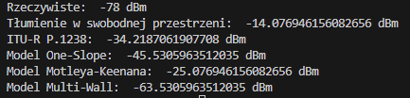
   3. 6.5m, 2 stropy + 1 ściana wewnętrzna  
      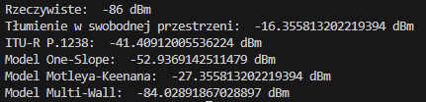

Analogicznie jak przy poprzednich pomiarach, model Multi-Wall zwracał najbardziej realne wyniki, oraz model One-Slope, pomimo ignorowania ilości ścian i stropów dawał realniejsze wyniki niż model Motleya-Keenana oraz ITU. Ze względu na specyfikę modelu ITU, dopiero przy pomiarach między stropami można zaobserwować znacznie różniące się wyniki niż w przypadku modelu Motleta-Keenana

1. Na zewnątrz budynku  
   Ze względu na specyfikę mojego miejsca zamieszkania pomiar sygnału nie był możliwy, z uwagi na całkowite utracenie sygnału po opuszczeniu budynku.